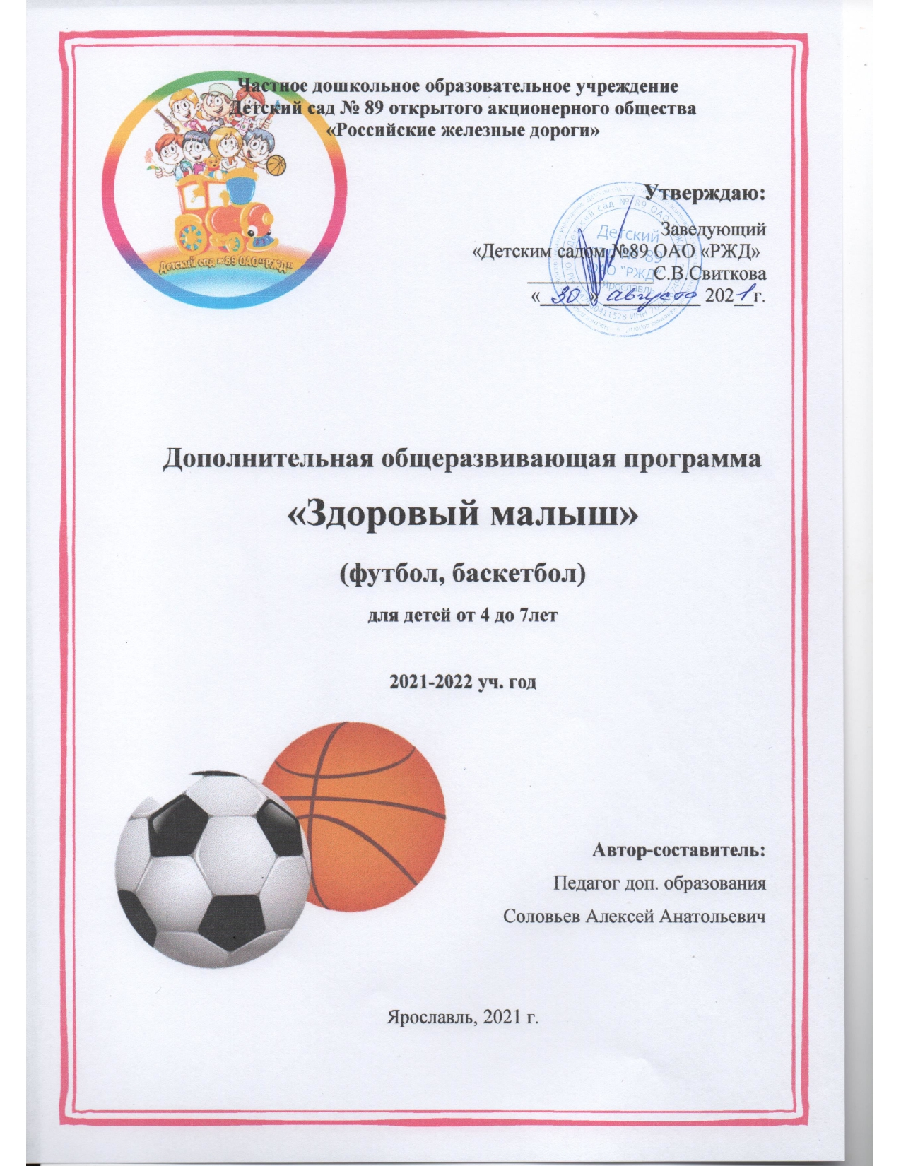
Во всестороннем развитии человека важное место занимает его физическое воспитание в детстве. С раннего детства закладываются основы здоровья, физического развития, формируются двигательные навыки. Дети с большим удовольствием занимаются физкультурой, любят подвижные игры. Высшей формой обыкновенных подвижных игр являются спортивные игры – хоккей, футбол, баскетбол, настольный теннис, городки, бадминтон. Спортивные игры имеют огромное значение в решении образовательных и воспитательных задач. Они способствуют развитию точности, ловкости движений, глазомера, ориентации в пространстве. В игре детям приходится быстро принимать решения, что способствует развитию мышления, быстроты двигательной реакции на зрительные и слуховые сигналы. В ходе спортивных игр у детей формируются положительные нравственно-волевые черты характера. Обязательное соблюдение правил в играх способствует воспитанию выдержки, честности, дисциплины, ответственности перед командой, умению считаться с другими.
При составлении программы учтены нормы и требования к физической нагрузке детей в течение недели.

Цель данной программы:
Содействие всестороннему физическому развитию личности дошкольника средствами игры с элементами спорта. Обучение по данной программе создает необходимый двигательный режим, положительный психологический настрой, способствующий укреплению здоровья ребенка, его физическому и умственному развитию, подготовке к обучению в школе.
Задачи:
1. Укрепление здоровья:
- содействовать оптимизации роста и развития опорно-двигательного аппарата;
- профилактика нарушений опорно-двигательного аппарата;
- содействовать развитию функциональных органов дыхания, кровообращения, сердечно-сосудистой и нервной систем организма;
2. Совершенствование психомоторных способностей дошкольников:
- развивать двигательные качества (ловкость, быстроту, прыгучесть);
- способствовать развитию умения хватать, держать, отбивать и бросать предметы, рассчитать траекторию броска, согласовать с ним силу.
3. Воспитывать выразительность движений, хорошую пространственную ориентировку.
Форма обучения: организованные занятия, игровые упражнения, групповые и индивидуальные упражнения по владению техникой игры.
Методы физического воспитания – словесные, наглядные, игровой и соревновательный.
Вид учебной группы – постоянный. Занятия – групповые.
Так же предусматривается индивидуальная работа с детьми.
Сроки реализации программы – 3 года. Возраст детей 4-7 лет.
Режим практических занятий:
1-й год обучения (4-5 лет) - 1раз в неделю по 20 мин.
2-й год обучения (5-6 лет) - 2 раза в неделю по 25 мин.
3-й год обучения (6-7 лет) - 2раза в неделю по 30 мин.
Занятия проводятся во 2-й половине дня в спортивном зале, оборудованным необходимым инвентарем по количеству детей.
Этапы реализации учебной программы.
Данная программа предполагает 3 этапа реализации.
На первом этапе реализации программы выдвигается задача ознакомить ребенка со спортивным залом, объяснить правила поведения в зале, ориентироваться в нем, выполнять простейшие построения, ознакомить со спортивной игрой в целом посредствам использования методов слова и наглядности. Ознакомить с правилами подвижных (спортивных) игр, заучивание речитативов для игр. Ознакомление с инвентарем для спортивных и подвижных игр.
1 этап (4-5лет)
1. Развивать и совершенствовать движение детей.
2. Приучать детей действовать в коллективе в соответствии с правилами игры.
3. Обучение дыхательным упражнениям на расслабление мышц: свободное опускание рук вниз, потряхивание кистями рук, расслабление рук с выдохом.
4. Обучение простейшим двигательным навыкам, движения:
Ходьба - обычная, в разных направлениях (по прямой, по кругу, змейкой, между предметами), с выполнением заданий (остановкой, приседанием, поворотом).
Бег – обычный, с выполнениями заданий (останавливаться, менять направление), бег с изменением темпа, в медленном темпе в течение 50-60 секунд, в быстром темпе на расстояние 10 метров.
Прыжки – на двух ногах на месте, с продвижением вперед, из кружка в кружок, вокруг предметов, между ними, прыжки с высоты.
5. Обучение элементам спортивных игр:
Баскетбол:
1. Формирование многообразие действий с мячом (держание мяча, катание по полу, бросание двумя руками от груди и из-за головы, ловля, перебрасывание, стоя на коленях, стоя на ногах).
2. Воспитывать интерес к играм с мячом, желание играть вдвоем, втроем, в команде.
3. Развивать согласованность движений, глазомер.
4. В процессе освоения действий с мячом развивать основные движения – ходьбу, бег, прыжки.

5. Общее представление о действиях в этой игре: стойка баскетболиста, ведение мяча, передача и приём, бросок в кольцо.

Футбол:
1. Познакомить детей с названием и особенностями игры в футбол.
2. Формировать элементарные для футбола действия с мячом (удары по неподвижному мячу ногой, остановка движущегося мяча, ведение, удар по воротам).
3. Воспитывать интерес к действиям с мячом, желание играть вдвоем, втроем, в команде.
4. Развивать координационные способности, ловкость, глазомер.
5. В процессе овладения действиями с мячом совершенствовать технику ходьбы, бега, прыжков.
6. Познакомить с условиями игры в футбол.

На втором этапе реализации программы дети ознакомляются с основным оборудованием и инвентарем для игр. Проходит начальное изучение правил подвижных игр и распределение ролей в команде.

2-й этап (5-6лет)

Баскетбол:
1. Обучение стойке баскетболиста (закрепление).
2. Обучение передвигаться бегом в сочетании с ходьбой и остановками.
3. Повороты на сзади и впереди стоящей ноге с мячом и без мяча.
4. Развивать координацию движений, точность, ловкость.
Футбол:
1. Разучивание техники приема и передачи мяча, удара по воротам.
2. Обучение ударам по неподвижному мячу подъемом ноги.
3. Обучение ударам по катящемуся мячу внутренней и внешней стороной стопы, носком.
4. Обучение приема катящегося мяча под подошвой, внешней и внутренней стороной стопы на месте.

На третьем этапе реализации программы дети овладевают техникой и приемами игры, знают и применяют правила в игре. Уверенно пользуются всем игровым инвентарем, закрепляются и разучиваются новые, более сложные приемы, учатся командной игре, развивают силу воли. Гармонично развиваются как в физическом, так и в психическом плане.

3-й этап (6-7 лет)
Баскетбол:
1. Передача мяча в парах, тройках.
2. Ведение мяча шагом с высоким отскоком по прямой, с изменением направления.
3. Броски в кольцо одной рукой от плеча и двумя руками от груди.
4. Игра в баскетбол.
Футбол:
1. Обучение приемам отскочившего от стены мяча подошвой, внешней и внутренней стороной стопы.
2. Обучение ведению мяча по прямой.
3. Обучение ведению мяча “змейкой” вокруг предметов.
4. Обучение ведению мяча в быстром темпе, передача мяча друг другу.
5. Обучение коллективному отбору мяча.
6. Подвижные игры, используемые для обучения игре в футбол.
7. Учебная игра.
Работа с родителями:
Дать знания родителям о том, что должны уметь дети в работе с мячом в контактной командной игре.
Совместная деятельность детей и родителей (выполнение домашних заданий), положительные эмоции от совместных тренировок и игр с мячом.
Привлечение сверстников для разнообразных подвижных игр во дворе.
Наглядная информация для родителей:
- Папка «Мой веселый звонкий мяч…» (содержит информацию об истории мяча, данные о различных современных мячах, рекомендации родителям по выбору мячей для тренировок детей, для соревнований, для дождливой погоды).
- Папка «Играем дома» (содержит: творческие подвижные игры для дома, для улицы; картотеку русских народных игр с мячом; различные упражнения).
- Папка «Папа, мама, я – спортивная семья» (рекомендации о спортивных подвижных играх для всей семьи; проведение семейных праздников и соревнований).

